

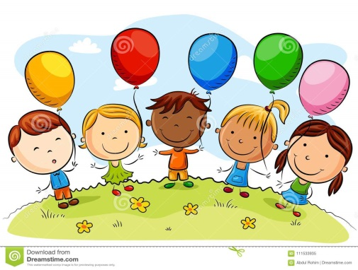

ROTINA DO INTEGRAL

SEXTA- FEIRA 22/05/2020



**HORA DA CANÇÃO**

* Iniciar a aula vamos brincar de Batatinha quente, quente. (Vídeo no blog)
* Momento da história: Qual é a cor do Amor? Autora Linda Strachan.

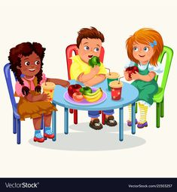 **HORA DO CAFÉ DA MANHÃ.**

Momento muito especial para as crianças.

É uma das principais refeições para o desenvolvimento da criança, por

isso deixamos a criança bem à vontade damos o tempo necessário para comer todo o lanche enviado pela família.

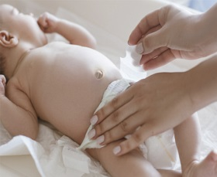

**Troca de Fralda**

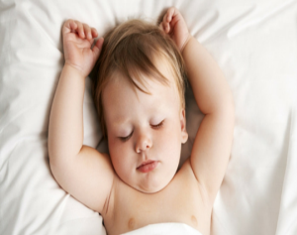

**Soninho**

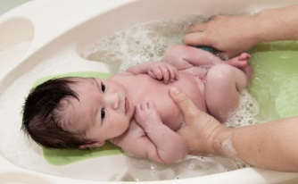

**Banho**

* Almoço
* Escovação e troca da fralda.
* Troca de turno.

***ROTINA DAS CRIANÇAS MAIORES.***

* Momento da tarefa de casa. (Quem não tem tarefa de casa, brinca com massinha ou desenho livre).
* Momento da história Qual é a cor do amor? Autora Linda Strachan.(Vídeo no blog)
* Banho
* Almoço
* Escovação
* Para os maiores momento do soninho.
* Troca de turno.

